赣州市南康区文化广电新闻出版旅游局 2021年度部门决算

目 录

第一部分 赣州市南康区文化广电新闻出版旅游局概况
一、部门主要职责
二、部门基本情况
第二部分 2021年度部门决算表
一、收入支出决算总表
二、收入决算表
三、支出决算表
四、财政拨款收入支出决算总表
五、一般公共预算财政拨款支出决算表
六、一般公共预算财政拨款基本支出决算表
七、一般公共预算财政拨款“三公”经费支出决算
表
- 政府性基金预算财政拨款收入支出决算表
- 国有资本经营预算财政拨款支出决算表
十、国有资产占用情况表
第三部分 2021年度部门决算情况说明
一、收入决算情况说明
二、支出决算情况说明
三、财政拨款支出决算情况说明
四、一般公共预算财政拨款基本支出决算情况说明
五、一般公共预算财政拨款“三公”经费支出决算
情况说明
六、机关运行经费支出情况说明
七、政府采购支出情况说明
八、国有资产占用情况说明
九、预算绩效情况说明
第四部分 名词解释

第一部分 赣州市南康区文化广电新闻出版旅游局概况

一、部门主要职能
文广新旅局是主管文化、广播电视、新闻出版和旅游的区政府组成部门，主要职责是：
（一）研究拟定文化、体育、广播电视、旅游工作的有关制度并组织实施；依据有关规定拟订全区文化事业、文化产业、体育事业、广播电视事业和旅游业发展规划并组织实施，推进文化和旅游融合发展，推进文化、体育、广播电视和旅游体制机制改革。
（二）管理全区社会文化体育事业，指导重点文化体育设施建设，开展群众文化体育活动，不断完善公共文化体育服务体系；管理文化体育社会团体；指导、协调开展基层文化体育工作；指导、协调文化艺术创作生产，扶持体现社会主义核心价值观，具有导向性、代表性、示范性的文化艺术作品。
（三）指导全区文化和旅游市场综合行政执法，组织查处全区文化、文物、出版、广播电视、电影、体育、旅游等市场的违法行为，组织开展行政执法监督、行政复议和行政应诉，维护市场秩序。
（四）指导、管理社会文化事业，指导图书馆、文化馆(站)事业和基层文化建设
（五）做好“扫黄打非”整治工作，强化文化市场整治，推动全区文化产业高质量发展，推动南康区公共文化服务及事业区公共文化服务，加大文化艺术中心场馆维护，推动乡镇综合文化站免费开放工作。
（六）拟订非物质文化遗产保护规划，组织实施非物质文化遗产保护、传承、普及、弘扬和振兴。
（七）拟定文物和博物馆事业发展规划，协调和指导文物保护、博物馆工作，推进文物和博物馆公共服务体系建设。负责文物和博物馆监督管理。推进文物和博物馆信息化、标准化建设和文物保护科技成果转化。
（八）统筹规划群众体育，负责推行全民健身计划；推动国民体质监测和社会体育指导工作队伍制度建设；负责对公共体育设施的监督管理。
（九）指导协调体育训练，制定全区性竞赛制度和计划，组织指导全区性体育竞赛工作。
（十）负责监督卫星广播电视地面接收设施、广播电视节目制作经营机构、视频点播以及通过广播电视网络向公众传播的视听节目；指导、协调广播电视传输覆盖工作，监督广播电视安全播出。
（十一）组织全区旅游资源调查、保护和可持续利用开发工作；指导全区重大旅游区域和旅游产品规划开发、引导休闲度假；监测全区旅游经济运行情况，负责旅游统计、行业信息发布和旅游产业信息化工作；协调和指导假日旅游工作。
（十二）牵头重点旅游区域和重大旅游项目规划编制和建设方案的审查工作，参与与旅游相关的城市基础设施和服务项目的规划及建设工作。
（十三）负责牵头协调、统筹安排旅游发展专项资金，参与安排和协调旅游基础设施建设资金。
（十四）执行国家、省、市旅游行业标准、服务质量标准；负责规范旅游市场秩序、监督管理服务质量，维护旅游消费者和经营者合法权益；规范旅游企业、从业人员经营和服务行为；负责旅游安全的综合协调和监督管理，指导旅游行业应急救援、精神文明建设和诚信体系建设。
（十五）组织、指导、协调我区重点文化旅游节庆活动；组织、协调、指导本区文化旅游会议、展览等相关大型活动；推进旅游产业结构调整和扶持新兴旅游休闲业发展；协调、推动重点文化旅游项目的招商引资；指导本区文化旅游企业及办事机构的市场开发。
（十六）负责组织推进文化旅游产业信息化建设，建立旅游目的地信息服务管理系统，实行区域间文化旅游信息互通，并向公众发布相关文化旅游信息，推动文化旅游产业信息化发展。
（十七）指导旅游行业人才开发、交流和管理；按相关标准负责制订旅游人才培训规划并组织实施；组织指导旅游教育、培训工作。
（十八）指导文化、体育、广播电视、旅游协会及其他文化、体育、广播电视、旅游行业组织的业务工作。
（十九）组织开展文化、体育、广播电视、旅游行业的对外交流与合作。
（二十）结合部门职责，做好军民融合、扶持开发等相关工作；加大科技投入，提高科技创新能力，为推进创新驱动发展提供保障；负责本部门、本行业领域的安全生产和消防安全工作；按规定做好大数据发展应用和政务数据资源管理相关工作，依法促进部门政务数据资源规范管理、共享和开放。
（二十一）完成区委、区政府和上级业务部门交办的其它任务。
（二十二）职能转变。紧紧围绕区委、区政府以高水平开放为引领，全力打造实体经济融合发展区、城市更新先行示范区、社会治理创新应用区，全面推进经济高质量发展的总目标，牢固树立以人民为中心的发展思想和工作导向，加快推进文化旅游产业融合发展，健全完善公共文化、旅游和广播电视服务体系，壮大文化、旅游和广播电视产业，促进行业实体经济发展，提升服务质量，打造文化旅游品牌，发挥文化和旅游带动作用，促进经济高质量发展。
二、部门基本情况
纳入本套部门决算汇编范围的单位共5个，包括局本级和4个所属预算单位。
本部门2021年年末实有人数154人，其中在职人员57人，离休人员0人，退休人员0 人（不含由养老保险基金发放养老金的离退休人员）年末其他人员42人；年末学生人数0人；由养老保险基金发放养老金的离退休人员55人

- 2021年度部门决算表

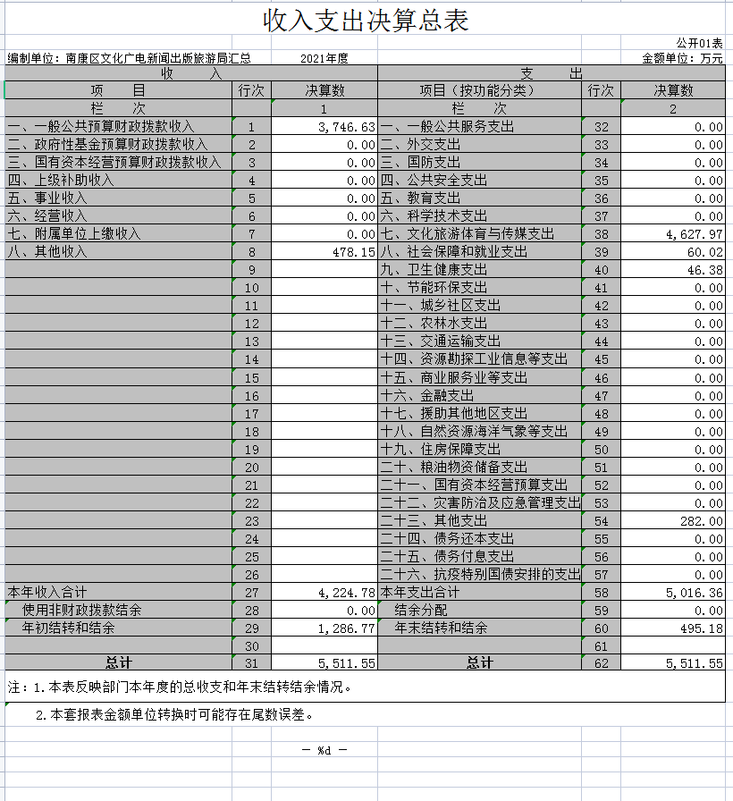

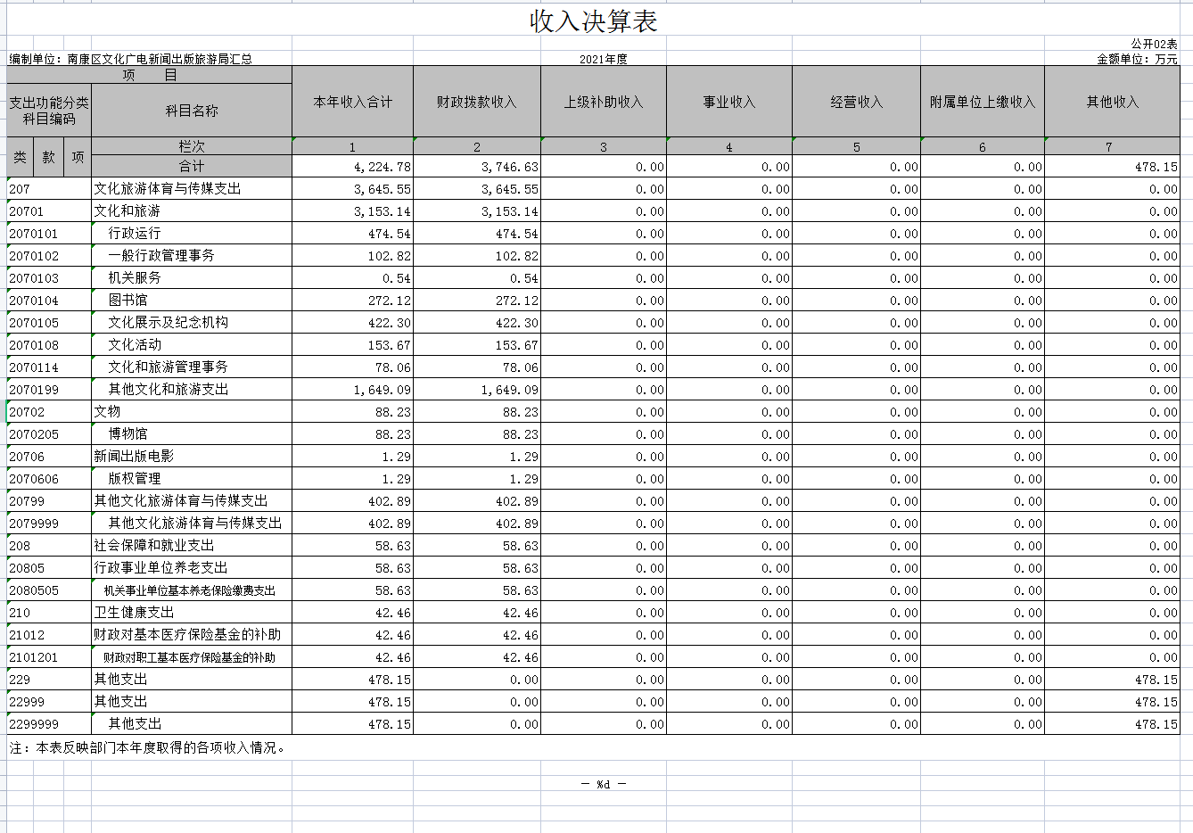

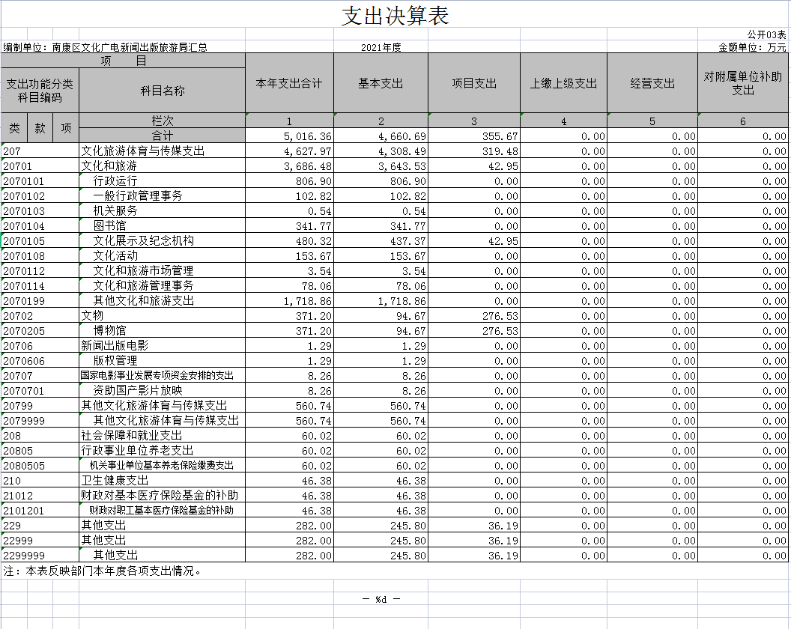
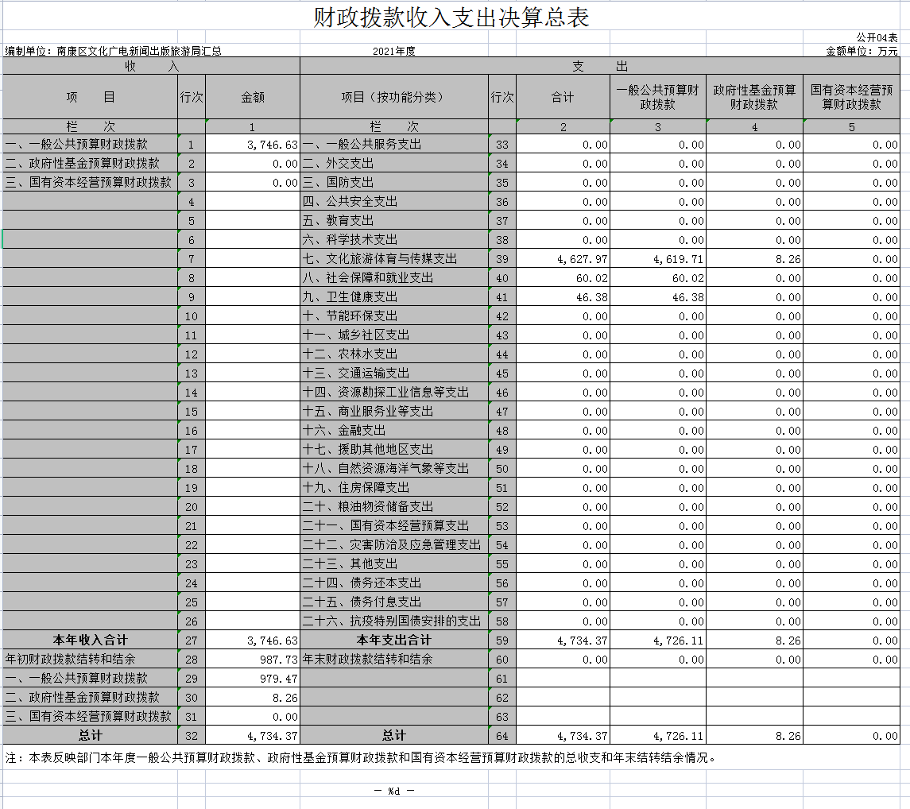

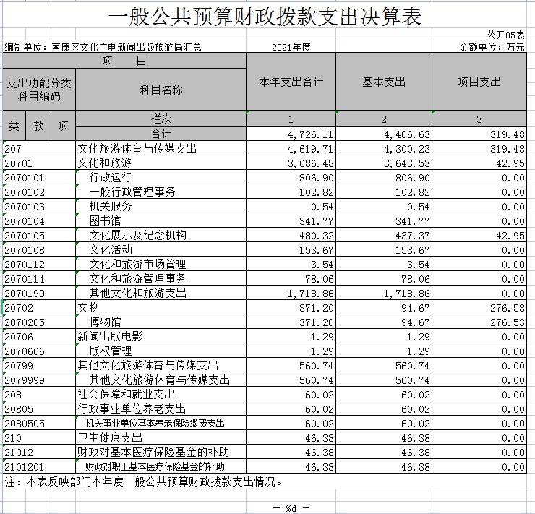
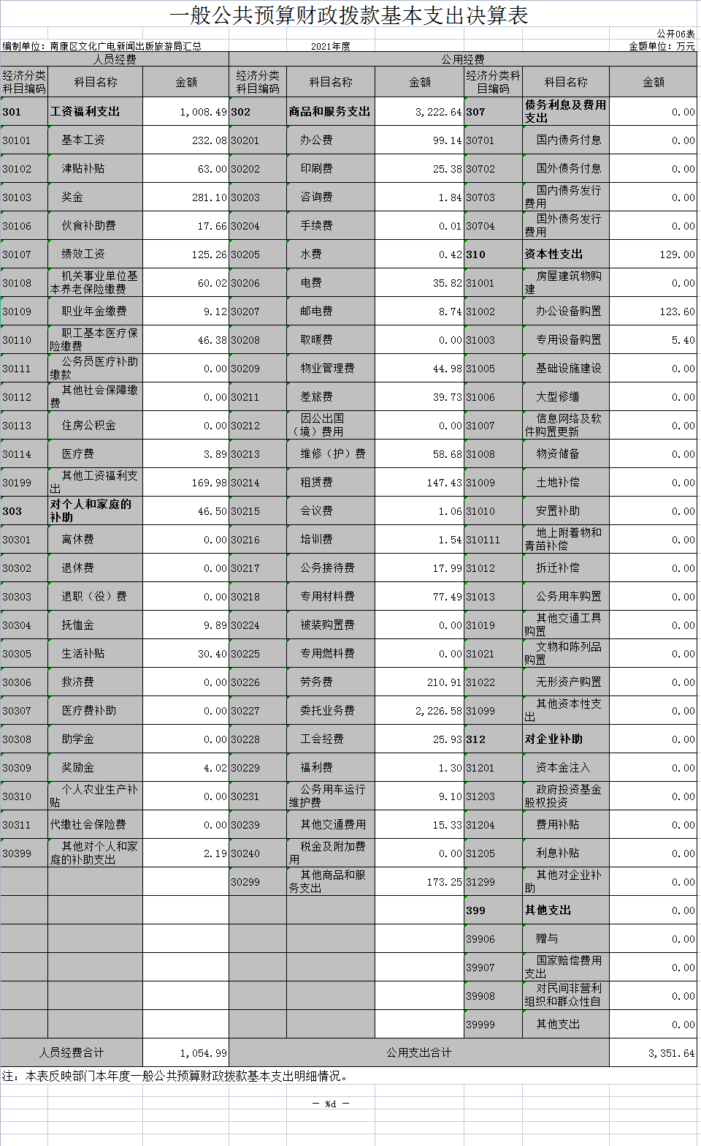

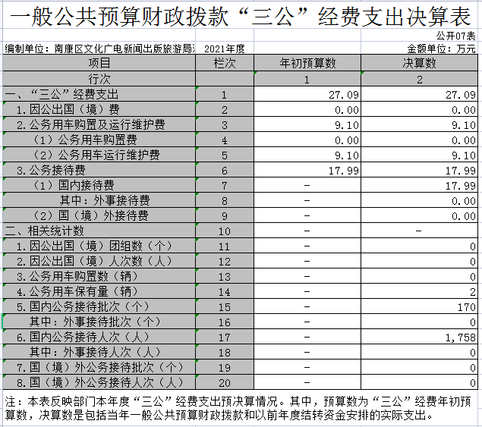

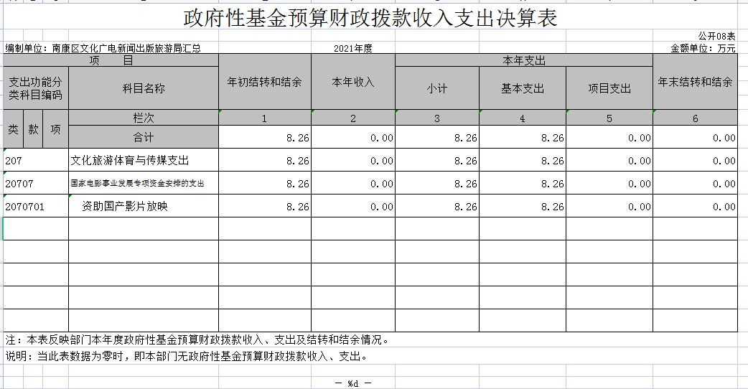
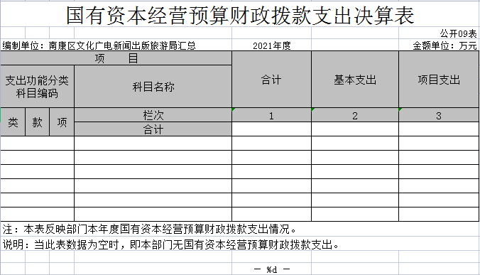

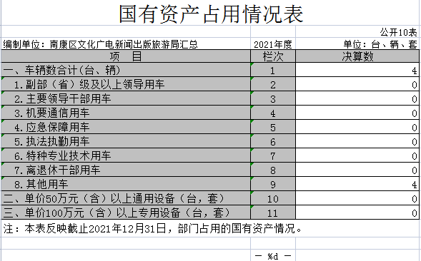

第三部分 2021年度部门决算情况说明

一、收入决算情况说明
本部门2021年度收入总计5511.55万元，其中年初结转和结余1286.77万元，较2020年减少620.84万元，下降32.55%；本年收入合计4224.78万元，较2020年减少2170.53万元，下降33.94%，主要原因是：财政拨款减少等。
本年收入的具体构成为：财政拨款收入3746.63万元，占88.68%；事业收入0万元，占0 %；经营收入0万元，占0%；其他收入478.15万元，占11.32%。
二、支出决算情况说明
本部门2021年度支出总计5511.55万元，其中本年支出合计5016.36万元，较2020年减少1409.52万元，下降21.94 %，主要原因是：文化旅游体育与传媒拨款减少；年末结转和结余495.18万元，较2020年减少1381.87万元，下降73.62%，主要原因是：2020年文化系统基础设施购置项目未完工，资金结转至下年。
本年支出的具体构成为：基本支出 4660.69万元，占92.91%；项目支出355.67 万元，占7.09%；经营支出0万元，占0%；其他支出（对附属单位补助支出、上缴上级支出）0 万元，占0%。
- 财政拨款支出决算情况说明
本部门2021年度财政拨款本年支出年初预算数为2182.97万元，决算数为4734.37万元，完成年初预算的216.88%。其中：
（一）文化旅游体育与传媒支出年初预算数为2708.71万元，决算数为4627.97万元，完成年初预算的170.86%，主要原因是：财政追加项目资金。
（二）社会保障和就业支出年初预算数为80.10 万元，决算数为60.02万元，完成年初预算的74.93%，主要原因是：2021年度工伤保险标准调低。
（三）卫生健康支出年初预算数为49.99万元，决算数为46.38万元，完成年初预算的92.78%，主要原因是当年工作人员变动，医保支出减少。
四、一般公共预算财政拨款基本支出决算情况说明
本部门2021年度一般公共预算财政拨款基本支出4406.63万元，其中：
（一）工资福利支出1008.49万元，较2020年减少12.21万元，下降1.20%，主要原因是：事业单位机构改革，人员调出。
（二）商品和服务支出3222.64万元，较2020年增加2559.78万元，增长389.17 %，主要原因是：办公费用、专用材料费及委托业务费增加了。
（三）对个人和家庭补助支出46.5万元，较2020年增加24.37万元，增长110.12 %，主要原因是：部门职工去世，一次性抚恤金支出增加。
。
（四）资本性支出129万元，较2020年减少793.46万元，下降86.02%，主要原因是：资产购置减少了。
五、一般公共预算财政拨款“三公”经费支出决算情况说明
本部门2021年度一般公共预算财政拨款“三公”经费支出年初预算数为49.69万元，决算数为27.09万元，完成预算的54.52%，决算数较2020年增加5.55万元，增长25.77%，其中：
（一）因公出国（境）支出年初预算数为0万元，决算数为 0 万元，完成预算0%，决算数较2020年增加0万元，增长0%，主要原因是未发生因公出国（境）支出。决算数较年初预算数增加（减少）的主要原因是：未发生因公出国（境）支出。全年安排因公出国（境）团组0个，累计0人0次，主要为：未发生因公出国（境）支出。
（二）公务接待费支出年初预算数为36.89万元，决算数为17.99万元，完成预算的48.77%，决算数较2020年增加1.68万元，增长10.30%，主要原因是：增加活动培训学习场次。决算数较年初预算数减少的主要原因是：严格执行八项规定，厉行节约，减少公务接待开支。全年国内公务接待170批，累计接待1758 人次，其中外事接待0批，累计接待0人次，主要为：无外事接待。
（三）公务用车购置及运行维护费支出9.1万元，其中公务用车购置年初预算数为0万元，决算数为0万元，全年购置公务用车0辆，完成预算0%，决算数较2020年增加0万元，增长0%，主要原因是公务用车购置年初无预算，全年购置公务用车0辆。决算数较年初预算数增加的主要原因是：公务用车购置年初无预算。公务用车运行维护费支出年初预算数为12.8万元，决算数为9.10万元，完成预算的71.09%，决算数较2020年增加3.86万元，增长73.66%，主要原因是公务用车老化，维修次数增加。决算数较年初预算数减少的主要原因是：严格执行中央八项规定，从严控制“三公”经费支出，年末公务用车保有1辆。
六、机关运行经费支出情况说明
本部门2021年度机关运行经费支出3351.64万元（与部门决算中行政单位和参照公务员法管理事业单位一般公共预算财政拨款基本支出中公用经费之和一致），较上年决算数增加1320.81万元，增长65.04%，主要原因是：商品和服务支出增加较大
七、政府采购支出情况说明
本部门2021年度政府采购支出总额6318142.40万元，其中：政府采购货物支出2393718.4万元、政府采购工程支出0万元、政府采购服务支出3924424万元。授予中小企业合同金额6318142.40万元，占政府采购支出总额的100%，其中：授予小微企业合同金额6318142.4万元，占政府采购支出总额的100%；货物采购授予中小企业合同金额占货物支出金额的37.89%，工程采购授予中小企业合同金额占工程支出金额的0%，服务采购授予中小企业合同金额占服务支出金额的62.11%。
八、国有资产占用情况说明。
截止2021年12月31日，本部门（单位）国有资产占用情况见公开10表《国有资产占用情况表》。其中车辆中的其他用车主要是用于文化市场专项巡查、图书馆流动图书服务车、流动文化车等。
九、预算绩效情况说明
（一）绩效管理工作开展情况。
根据预算绩效管理要求，我部门组织对纳入2021年度部门预算范围的二级项目22个全面开展绩效自评，共涉及资金1965.73万元，占项目支出总额的552.68%。
组织对“2021年老放映员生活补助经费”、“2021年民间博物馆免费开放资金”、“2021年南埜诗社经费”、“2021年全省文化发展巡礼展南康馆建设经费”、“2021年文化产业发展专项资金”、“2021年文化市场专项整治及扫黄打非经费”、“2021年文化艺术中心剧场专项使用资金”、“2021年宣传文化专项资金”、“非物质文化遗产保护资金”、文化馆免费开放资金”、“图书馆购书经费”、“信息化建设、文化资源共享”“文化艺术中心图书馆新馆免费开放及免费开放资金”“城市书屋运行经费”“文化艺术中心新馆物业费”、“文化艺术中心新馆物业费、水电及光纤网费上网经费”“其他公用经费、人员培训费及流动服务车运行费用”“古籍保护”“区旅游发展专项资金”、“区旅游工作经费”、“文物保护管理”、“文物征集费”等22个项目开展了部门评价，涉及一般公共预算支出1965.73万元，从评价情况来看，资金全部专项用于支持当地提供基本公共文化服务、文化人才补助、公共文化体育设施维修和设备购置，为做好“扫黄打非”整治工作，强化文化市场整治工作；推动公共文化体育服务、图书馆、文化馆(站)事业和基层文化建设、做好物质文化遗产保护、传承、普及、弘扬和振兴；推进旅游产业结构调整和扶持新兴旅游休闲业发展，做好重点文化旅游项目的招商引资。
- 部门决算中项目绩效自评情况。
我部门今年在部门决算中反映图书馆购书经费及2021年老放映员生活补助经费项目绩效自评结果。
1.项目绩效自评总体综述：根据年初设定的绩效目标，图书馆购书经费项目绩效完成100%，项目全年预算数为100.213万元，执行数为100.213万元。绩效使用严格按照文件要求，目标评测进行规范化拨款，用款均符合财务规定。
项目绩效目标完成情况：2021年度图书馆开展对分馆及村级文化站，村级乡镇图书馆的督图书馆管理人员进行了业务培训指导工作，共计培训16场次。下乡图书宣传活动共计58次。受益人群达到3万余人，各项活动和培训极大的提高了图书馆人员的管理水平业务水平，构建现代公共文化服务体系奠定了坚实的基础。通过对图书管理员的专业技术培训，并对分馆及村级文化站、村级乡镇图书馆的督图书馆管理人员进行了业务培训指导工作，共计培训26人次，图书宣传活动共计58次，受益人群达到3万余人。
发现问题及原因：暂无
下一步改进措施：加强“服务读者第一”的服务思想，依靠丰富的文献资源，不断满足不同读者的需求，健全文献资源保障体系，提高全区人民群众的科学文化素质，对建设文化城市起到积极的推动作用，创造更好的社会效益。

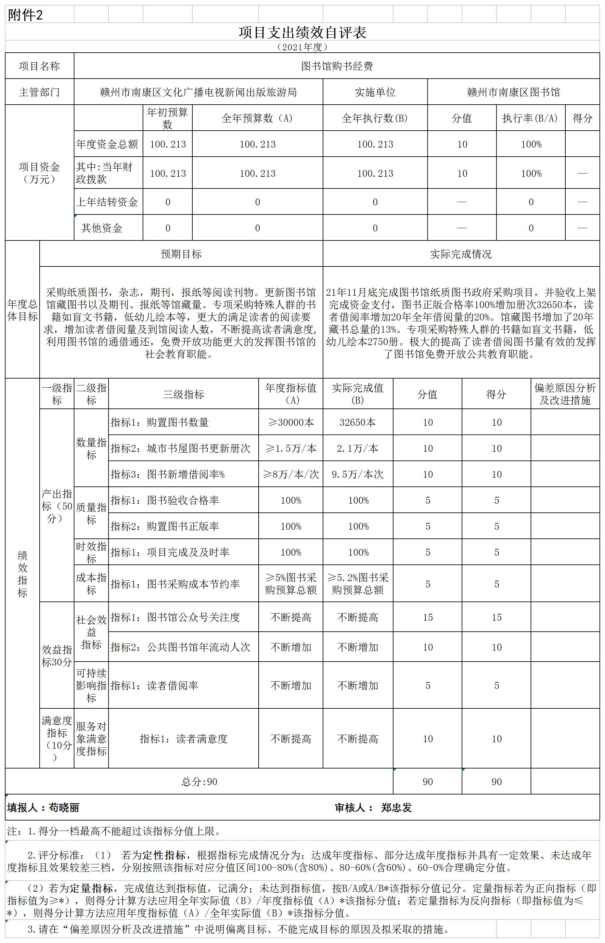

2.项目绩效自评总体综述：根据年初设定的绩效目标，2021年老放映员生活补助经费项目绩效自评得分为100分。项目全年预算数为21.258万元，执行数为21.258万元，完成预算的100%。绩效使用严格按照文件要求，目标评测进行规范化拨款，用款均符合财务规定。
项目绩效目标完成情况：切实做好及时发放老放映员生活补助，提高老放映员生活质量，改善老放映员生活氛围。
发现的问题及原因：暂无。
下一步改进措施：暂无。

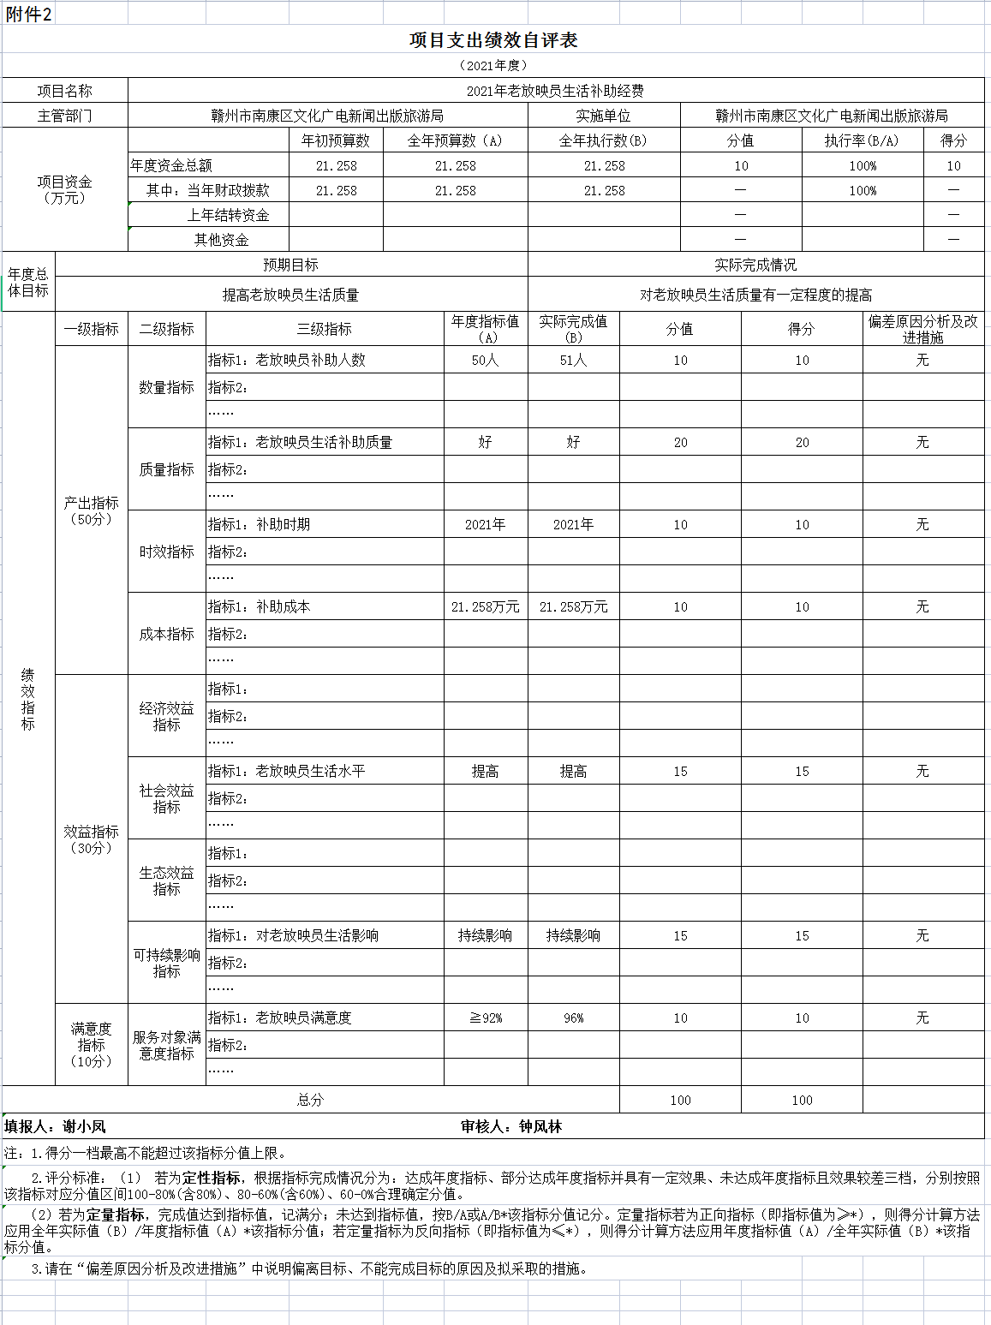

（三）部门评价项目绩效评价情况。
我部门今年在省级部门决算中反映“2021年老放映员生活补助经费”项目绩效自评结果。
一、基本情况
省内分解下达预算和绩效目标情况。
立足本区实际，充分发挥文化职能优势，为积极保障和改善民生，确保文化惠民政策真正落到实处，我区积极做好老放映员补助发放工作。南康区财政局下发了《关于下达2021年行政机关、事业单位财政经费预算的通知》康财〔2021〕7号，其中包括2021年老放映员生活补助经费年初预算21.258万元。该资金要全部专项用于保障老放映员基本生活权益，提高生活质量。保证老放映员生活补助年底按时足额发放，维护社会稳定。使他们老有所依、老有所养，有效提升幸福感和获得感
二、绩效目标完成情况
（一）资金投入情况分析
1、项目资金到位情况
2021年老放映员生活补助经费共计21.258万元,截止2021年12月31日，该资金到位100%。
2、项目资金执行情况
2021年老放映员生活补助经费共计21.258万元,项目资金执行率为100%。
3、项目资金管理情况分析
我单位对2021年老放映员生活补助经费使用目标明确，资金管理，会计核算财务审批制度健全。拨款程序规范，符合国家有关财务管理制度;项目支出严格按照会计制度的有关要求执行。
（二）绩效目标完成情况分析。（根据年初绩效目标及指标逐项分析）
1、产出指标完成情况分析。
（1）数量指标
老放映员补助人数：51人；
老放映员生活补助质量：好
（2）质量指标
补助时期：2021年
成本指标
时效范围内完成率：≥100%
2、效益指标完成情况分析
（1）社会效益：
提高了老放映员生活水平
可持续影响指标
对老放映员生活持续影响
3、满意度指标完成情况分析
老放映员满意度：96%
三、偏离绩效目标的原因和下一步改进措施
专项资金使用严格按照文件要求执行。无偏离绩效目标。

第四部分 名词解释

一、财政拨款收入：指单位本年度从本级财政部门取得的财政拨款，包括一般公共预算财政拨款和政府性基金预算财政拨款。
二、上级补助收入：指事业单位从主管部门和上级单位取得的非财政补助收入。
三、事业收入：指事业单位开展专业业务活动及其辅助活动取得的收入；事业单位收到的财政专户实际核拨的教育收费等资金在此反映。
四、经营收入：指事业单位在专业业务活动及其辅助活动之外开展非独立核算经营活动取得的收入。（可结合部门实际收入情况举例说明）
五、其他收入：指单位取得的除上述“财政拨款收入”、“事业收入”、“经营收入”、“附属单位缴款”等以外的各项收入。
六、年初结转和结余：指单位上年结转本年使用的基本支出结转、项目支出结转和结余和经营结余。
七、年末结转和结余资金：指单位结转下年的基本支出结转、项目支出结转和结余和经营结余。
八、基本支出：指为保障机构正常运转、完成日常工作任务而发生的人员支出和公用支出。
九、项目支出：指在基本支出之外为完成特定的行政任务或事业发展目标所发生的支出。
十、经营支出：指事业单位在专业业务活动及其辅助活动之外开展非独立核算经营活动发生的支出。
十一、对附属单位补助支出：指事业单位用财政补助收入之外的收入对附属单位补助发生的支出。
十二、“三公”经费支出：指用一般公共预算财政拨款安排的因公出国（境）费、公务用车购置及运行维护费和公务接待费。其中，因公出国（境）费反映单位公务出国（境）的国际旅费、国外城市间交通费、住宿费、伙食费、培训费、公杂费等支出；公务用车购置及运行维护费反映单位公务用车车辆购置支出（含车辆购置税、牌照费），按规定保留的公务用车燃料费、维修费、过桥过路费、保险费、安全奖励费用等支出；公务接待费反映单位按规定开支的各类公务接待（含外宾接待）支出。
十三、机关运行经费支出：指用一般公共预算财政拨款安排的为保障行政单位（包括参照公务员法管理的事业单位）运行用于购买货物和服务的各项资金，包括办公费、印刷费、邮电费、差旅费、会议费、福利费、日常维修费、专用材料及一般设备购置费、办公用房水电费、办公用房取暖费、办公用房物业管理费、公务用车运行维护费以及其他费用。

